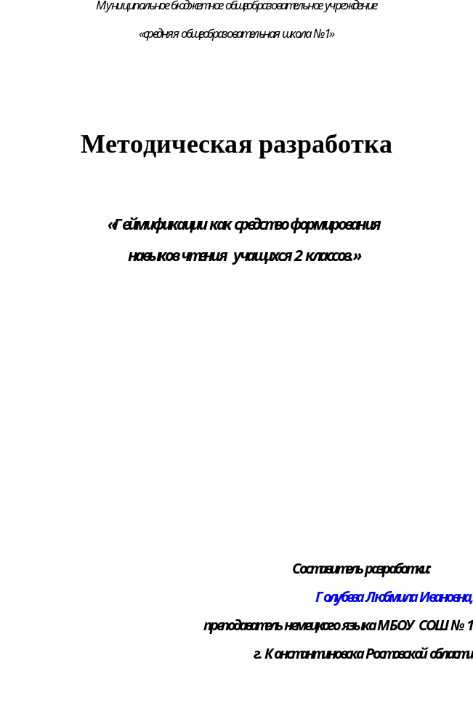Геймификации как средство формирования навыков чтения учащихся 2 классов.
Аннотация
Главная цель программы – это научить школьников учиться.

В данной разработке показаны возможности обучения чтению на начальном этапе с помощью геймификации учебного процесса. Применение данной игровой технологии позволяет сохранять у школьников мотивацию к изучению немецкого языка и преодолевать все трудности, которые встречаются в процессе овладения навыком чтения.
При составлении рекомендаций были учтены требования Программы по немецкому языку для начальной школы автор И.Л.Бим.
Цель разработки: формирование навыков чтения учащихся 2 классов, без принуждения, на основе развития интереса к чтению.
Новизна данной технологии в том, что её можно результативно использовать как в начальной и средней школе, так и в процессе профессионального образования, причем на всех этапах учебного занятия: в начале, в ходе изложения нового материала, при закреплении знаний.
Разработка имеет системный подход и реализует несколько педагогических технологий: исследовательские технологии, информационно – коммуникативные, ситуация успеха, сотрудничества.
Методическая разработка отражает принципиально новые идеи, подходы к обучению.
Пояснительная записка
На инновационном этапе развития школьного образования проблема активной познавательной и творческой деятельности учащихся приобретает особо важное значение. Обществу нужны образованные люди, обладающие вариативностью действий и комбинаторикой мышления, способные мыслить самостоятельно и свободные от стереотипов. Для успешного существования в современном мире, для достижения профессиональных высот и личностного роста необходимым является знание иностранного языка.
Как увлечь обучающегося иностранным языком? Как сделать так, чтобы у детей не пропал внутренний стимул узнавать новое, вне зависимости от того, сколько усилий надо будет для этого приложить? Как сформировать мотивацию к обучению у школьника, чтобы учебный процесс был результативным? Такие вопросы себе задавал каждый из нас не один раз. Ведь мы часто сталкиваемся с нежеланием учиться, слабой заинтересованностью в успехах, с неумением ставить цели и преодолевать трудности. Я же уверенна, чтобы решить проблемы низкой мотивации к обучению надо стремиться к тому, чтобы на протяжении всего учебно-воспитательного процесса постоянно присутствовал элемент неожиданности, необычности, творчества. Все это способствует улучшению качества образования.
В настоящее время изучение иностранного языка начинается во втором классе общеобразовательной школы. Одной из первостепенных, но в то же время сложных задач при обучении любому иностранному языку является обучение правильному, беглому, осознанному, выразительному чтению. Эта задача чрезвычайно актуальна, так как чтение это важный вид речевой деятельности, предполагающий сложные мыслительные операции (анализ, синтез, умозаключение и др.), и результат его – извлечение информации – имеют огромное значение в коммуникативно-общественной деятельности детей, в их образовании, воспитании и развитии.
Следовательно, необходима, систематическая, целенаправленная работа над развитием и совершенствованием навыков беглого, осознанного чтения от класса к классу, нужна методически грамотная технология обучения чтению. Без овладения чтением отвечающим требованиям программы дальнейшее использование иностранного языка будет ограничено.
Поэтому необходимо создать такую обстановку обучающемуся, которая позволит ему снять эмоциональное напряжение и по максимуму проявить свои способности, а это значит применить игровые технологии.
Все люди, независимо от возраста любят играть, термин «игра» ассоциируется с положительными эмоциями. Кроме того, все знают, что в игре можно ошибиться, проиграть, но потом можно попробовать снова и добиться успеха. Игра посильна даже слабым ученикам. Чувство равенства, атмосфера радости, ощущение посильности заданий - все это дает возможность свободно употреблять в речи слова чужого языка и благотворно сказывается на результатах обучения. Такой процесс усвоения новых знаний проходит легко и незаметно для учащегося.

Как показал практический опыт моей работы, ключом к вовлечению обучающихся в процессы обмена и потребления информации является геймификация учебного процесса. Специально разработанные игровые элементы и техники пронизывают процесс обучения чтению, за каждое выполненное игровое задание обучающимся начисляются баллы.
Геймификация учебного процесса помогает мне оптимизировать усвоение материала, позволяет постепенно усложнять задачи – точно так же, как в обычной игре двигаемся от более простых уровней к более сложным. Игра помогает не спасовать перед сложным материалом. Обучающиеся с удовольствием участвуют в таких играх, здесь они занимают активную позицию, которая способствует эффективному получению знаний.
Что же даёт применение такой технологии в формировании навыков чтения в начальной школе?
1. Возможность каждому обучающемуся достичь максимальных для него результатов в чтении.
2. Создаёт ситуацию успешности обучающегося, позволяет ему самоутвердиться не только в школе, но и в дальнейшей жизни.
3. Позволяет отслеживать развитие уровня познавательного интереса обучающихся и проводить своевременную корректировку педагогической деятельности.
4. Познавательный интерес способствует осознанному усвоению обучающимися системы знаний, умений и навыков.
5. Учебный материал рассматривают как самостоятельно добываемую важную для них информацию.

Предполагаемые результаты работы:
- Повышение техники чтения.
- Повышение зрительной и слуховой памяти.
- Обучение занятиям дома.
- Улучшение разговорной речи.
- Применение знаний и умений на практике

В разработке показано обучение чтению на начальном этапе, так как именно здесь формируется навык чтения вслух способствующий становлению навыка чтения про себя, а без навыка чтения невозможно овладеть этим видом речевой деятельности в достаточной степени.

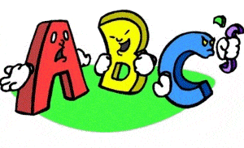
Приложение.
Урок 1
ДАВАЙТЕ ПОЗНАКОМИМСЯ!
Цель: Познакомить с графикой и правилами чтения букв:Aa, Ee, Ii, Oo, Uu.
Задача деятельности педагога: обеспечить усвоение учащимися графического отображения букв Aa, Ee, Ii, Oo, Uu, развитие фонетических навыков и навыков аудирования; развивать память, мышление, познавательные и речевые умения.
Aa,Oo,Uu,Ii

Ребята, скоро вы научитесь говорить, читать и писать на немецком языке. Вы узнаете культуру немецкоговорящих стран, узнаете много нового и интересного об этих странах. А помогут вам в этом герои любимых сказок и фиксики. С ними вам не будет скучно, так как они всегда готовы поучаствовать в интересной затее или приключении. Кто такие фиксики, как известно, большой-большой секрет.
Хотя фиксики постоянно живут рядом с человеком, они избегают общения с ним. Только два человека из 6 миллиардов людей на всей Земле знали о фиксиках: профессор Гений Евгеньевич Чудаков, мальчик Дим Димыч, а теперь еще и вы. Хотите проверить живут ли у вас в классе эти маленькие помощники? Нет проблем! Если услышите в тишине восклицание «Тыдыщ!» - будьте уверены, что они рядом. Тыдыщ!" — победный клич фиксиков. При этом они показывают свой фирменный знак — ладонь с тремя оттопыренными пальцами.
(Тишина, но дети ничего не слышат.)

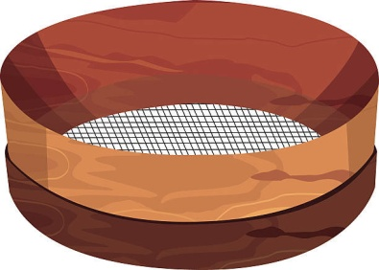
Но вы пока ничего не слышите. Дело в том, что фиксики сегодня отправились на помощь Золушке. Кто в детстве не слышал о Золушке, бедной девочке, которую злая мачеха заставляла трудиться с утра до ночи, да ещё была всем недовольна? А сейчас, она взяла целый мешок гороха и высыпала его на большую кучу золы и велела, чтобы девочка оттуда выбрала горох только с их именами: её, дочерей, отца и кличкой собаки. (А-Анна, I –Ильза, E -Эмма O-Отто, U-Ух), а сама ушла на бал. Так вот Фиксики, решили прийти трудолюбивой бедняжке на помощь. Они скатили ей с полки стоящее там сито. Девочка через сито, просеяла золу, смешанную с горохом. На поверхности решётки остался весь горох, ну а нужный горох не составило труда найти.
Золушка очень устала. Не могли бы вы помочь ей разнести горох по нужным комнатам.
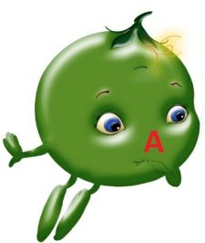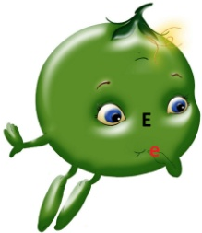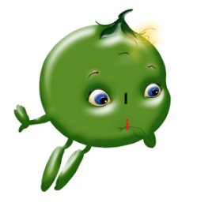
(Дети разносят горох с большими и маленькими буквами по комнатам).
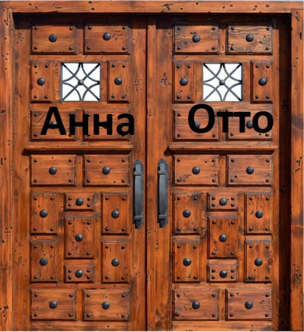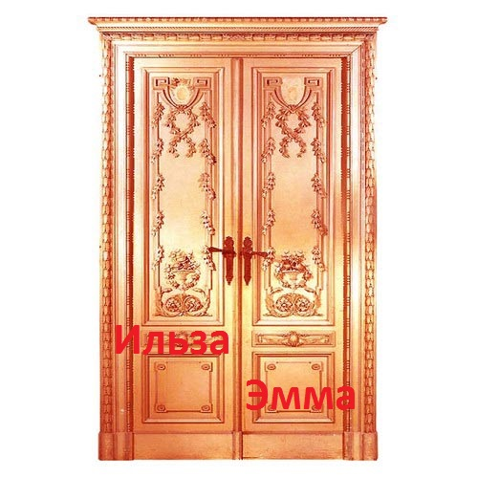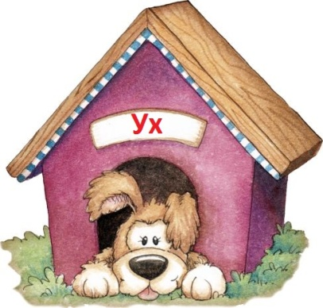

(После выполненной работы звучит « ТЫДЫЩ!»)
Слышите, Фиксики вернулись, они радуются нашим общим успехам. А вы довольны? Тогда давайте, и мы дружно скажем эту фразу, и при этом вытянем правую руку вперед и покажем свои три поднятых пальчика. Итак… ТЫДЫЩ!!! А кто из вас добьется отличных результатов в изучении немецкого языка, то фиксики будут счастливы и довольны. А это значит, вы наберете много баллов к концу учебного года, что позволит самым активным ребятам обрести «загадочный приз» от Фиксиков.
Фиксики—такой народ,
О них дети знают.
У них много так забот,
Время не теряют.

Если что сломалось вдруг—
Они сразу рядом.
Миксер, тостер и утюг-
Сделают, как надо.

Но боятся так людей,
Словно, чем обидят.
Хотят скрыться побыстрей—
Люди их не видят.

Появился всё же друг,
А они у Димы.
Всё починится вокруг.
Как необходимы!

Урок 2
ИТАК, КАК ПОЗДОРОВАТЬСЯ И ПРЕДСТАВИТЬСЯ ПО-НЕМЕЦКИ?
Цель: познакомить с графикой и правилами чтения букв G,T,N, повторить изученные буквы.
Задача деятельности педагога: создать условия для овладения навыками чтения; развивать творческие способности, мышление, познавательные и речевые умения.
G,gT,t,Nn

1.Маленькие мастера любят, когда все вещи вокруг лежат на своих местах, все работает, как часы, тогда и фиксик счастлив и доволен. Но вот сегодня у них сложная работа. Надо найти потерянные части букв, и они приглашают вас поработать вместе. Согласны? Тогда вперед!
(На доске представлены разрезанные части букв, которые надо соединить, назвать и правильно написать)

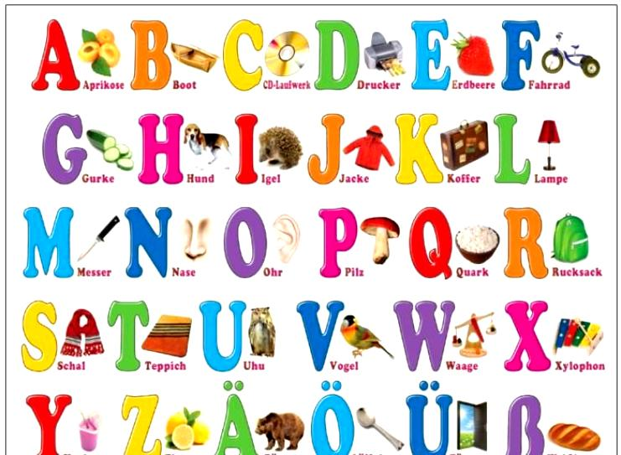

2.Смотрите, Шпуля что-то набрала на компьютере. Что?
(Прочитать)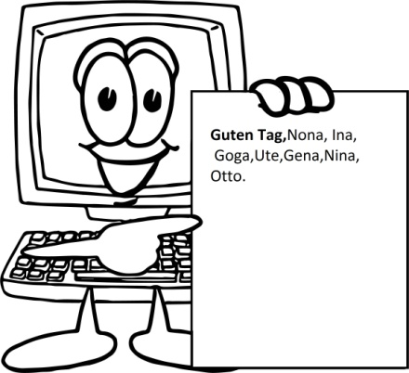
 (После выполненной работы звучит « ТЫДЫЩ!»)

Урок 3
О ЧЕМ ГОВОРЯТ ПАЛЬЧИКОВЫЕ КУКЛЫ?
Цель: Познакомить с правилами чтения удвоенных букв, а также с новыми буквами S s, Hh, Dd, Cc, ß
Задача деятельности педагога: создать условия для развития навыков чтения и развивать творческие способности, познавательные и речевые умения.
Ss,Hh,Dd,Cc,ß

- Симка, как всегда мчится на помощь. Её маленькие друзья потеряли свои имена. Поможем ей?
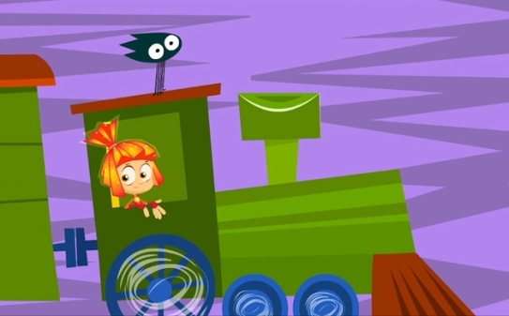

(Нужно узнать какому Игреку принадлежит буква. На Игреках написаны цифры.)
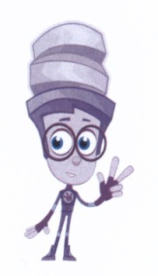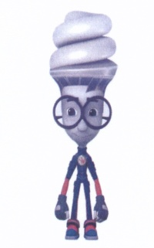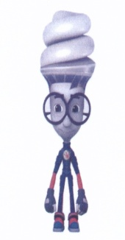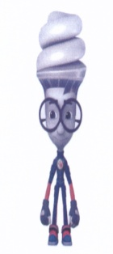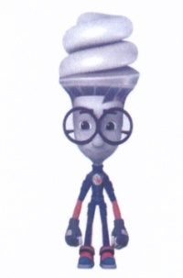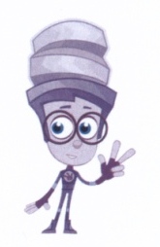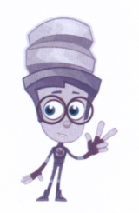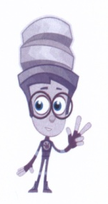

- Знакомьтесь, это-Нолик. Самый младший и самый непоседливый из всех фиксиков. Ему интересно абсолютно все, он старается во всем разобраться самостоятельно, но сейчас Нолик оказался в затруднительном положении, не может понять, как соединить большие немецкие буквы с маленькими, и в каком слове нет указанной буквы. Поможем ему выполнить эти два уровня?

(Соединить большие буквы с маленькими.)
A | I | N | O | T | D | H | C | S | E | U

d | c | h | e | n | a | s | i | t | o | u

3.В каком слове нет указанной буквы?

- Мы справились?? Тогда…Раз, два, три! «ТЫДЫЩ»!

Урок 4,5
ПОИГРАЕМ? СПОЕМ?
Цель: совершенствовать графику, правила чтения изученных букв и буквосочетаний.
Задача деятельности педагога: проверить уровень владения компонентами учебных действий, т. е. умением учиться; развивать навыки чтения, логическое мышление, воображение, познавательные и речевые умения.
1.Наши друзья играют в Шерлока.

На доске разбросаны самые разные слова в произвольном порядке. Один из детей в роли Файера, фиксика, который предпочитает делать, а не думать. Файер называет одно из слов и просит одноклассника его найти. Слова могут быть, например, такие:
Anna, Otto, Ada, Hans, Heidi, Hanna, Sussi, Ina, Deni,Gena, Ute, Anton, Toni.
(Каждое следующее слово будет находиться быстрее предыдущего. Так как, пытаясь найти одно слово, ученик будет по пути читать и другие, и запоминать, где они находятся. Увеличивается скорость чтения.)
(После выполненной работы звучит « ТЫДЫЩ!»)

2.Фиксики говорят, что Вы очень умные и умеете быстро соображать, что для успешной работы просто необходимо. А вот с Файером произошел казус, неудачно выходя из телевизора, он упал, ударился головой и теперь у него все двоится и троится перед глазами, посмотрите, сколько детей с одинаковыми лицами и именами видит он.

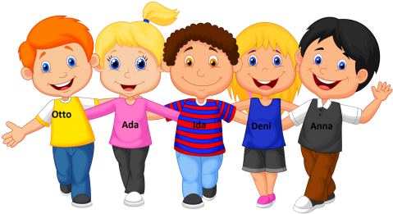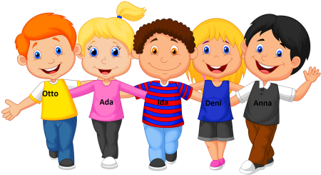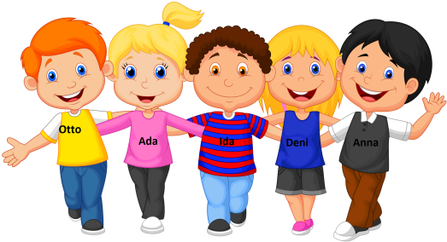

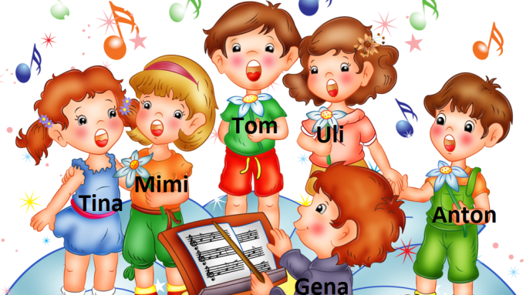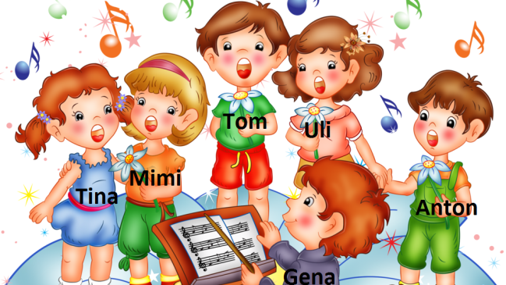

(После выполненной работы звучит « ТЫДЫЩ!»)

- Что спрятано в словах? Прочитайте слова.



 | e | ne | m ne | d ne | k n
n n | d n | k nе | m n | d n | hße

(После выполненной работы звучит « ТЫДЫЩ!»)
Урок 6
А ВСЕ ЛИ МЫ УСПЕЛИ ПОВТОРИТЬ?
Цель: совершенствование навыков произношения изученных букв, графики и техники чтения.
Задача деятельности педагога: создать условия для позитивной мотивации учащихся на выполнение заданий; совершенствовать навыки чтения; формировать умения самостоятельно конструировать свои знания; развивать память, воображение, языковые и речевые умения.
1.Дедус – самый мудрый он знает все на свете. Своими знаниями он готов делиться со всеми. Дедус работает в школе фиксиков, где учит подрастающее поколение маленьких помощников всем премудростям работы с техникой. Он хоть и строгий учитель, но всегда готов помочь своим ученикам, не только во время занятий, но и в жизни. А сейчас он готов научить вас составлять пароль на компьютер. Для этого нужно написать и назвать маленькие буквы, а не большие.( Развитие произвольного внимания, повторение алфавита.)

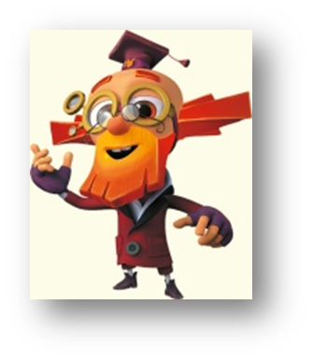

2.Нолик подражая Дедусу, решил научить Вас немецкому языку. Посмотрите внимательно и скажите, где ошибся Нолик?

(После выполненной работы звучит « ТЫДЫЩ!»)

Урок 7
КАК ПРИ ЗНАКОМСТВЕ ПРЕДСТАВИТЬ ДРУГИХ?
Цель: познакомить с новыми буквами: Ff, Rr, Ww; их написанием, чтением и произношением, развивать технику чтения и письма.
Задачи деятельности педагога: формировать умения читать и писать новые буквы, писать их в словах, развивать память, познавательные интересы, речевые умения.
F f,Rr,Ww

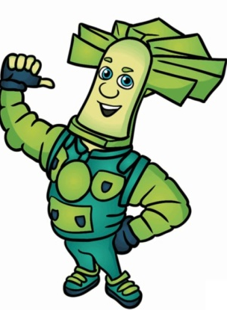
1.Папус - глава маленькой семьи фиксиков. Больше всего в жизни ему нравится работать и сегодня он отправился в веселую мастерскую, где сделал для нас заготовки букв. Попробуем собрать и назвать их? (дорисовывают)

 |  |  |  |  |  |  | 


2.Все фиксики очень умные и сообразительные, много знают. Думаете, что они очень отличаются от нас? А вот и нет. У них даже школы есть свои, самые настоящие со строгими учителями, экзаменами и контрольными работами. Верта сейчас готовится к контрольной. Правильно ли перевёла она имена своих друзей? Поправь ее.

Анна | Ina | Anton | Дени | Сюзи | Нина | Wowa | Роза | Фил | Anna
Otto | Отто | Антон | Fil | Susi | Nina | Вова | Rosa | Deni | Ина

3.Первый уровень прошли замечательно, а как со вторым? Сможете вы расшифровать имена?
ANILAG, MIDAW, ANILA, GELO, ANEG, ANIRAM, NAMOR, ANIS, NOTNA, OTTO, ANALTEWS, ANNAH, ANEL, ISUS, , INED, ALLA, AWOW;

(После выполненной работы звучит « ТЫДЫЩ!»)

Урок 8
КАК УТОЧНИТЬ, ПЕРЕСПРОСИТЬ?
Цель: Знакомство с буквами Mm, Ll, Jj и буквосочетаниями eu, au.
Задача деятельности педагога: создать условия для развития навыков чтения и письма; развивать память, речевые умения.
Mm, Ll, Jj
1. Шпуле, однокласснице Симки , нужно успеть до прихода друзей, разобрать какие немецкие буквы попали к ней в ранец, а какие русские? Чтобы потом поиграть с друзьями в шахматы.
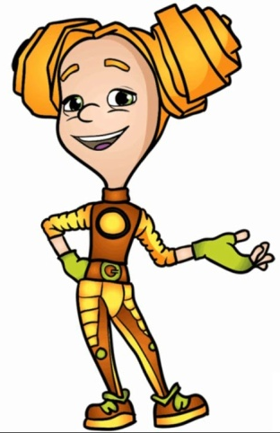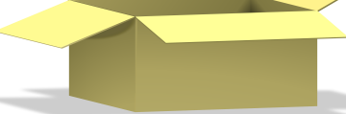

2. Фиксики предлагают вам поиграть с ними в шахматы,но помните, что на шахматной доске русские имена располагаются на белых клетках, а немецкие имена на черных.Не забудьте, что все на доске располагается в алфавитном порядке. (Имена могут быть, например, такие: Elli,Jana,Eugen,Werner, Anna,Rosa,Wowa,Ina, Ottoи тд.) ( Развитие памяти, внимания)


(После выполненной работы звучит « ТЫДЫЩ!»)

Урок 9
КАК НА ВОПРОС СОМНЕНИЕ ДАТЬ ОТРИЦАТЕЛЬНЫЙ ОТВЕТ?
Цель: познакомить учащихся с графикой и произношением букв B b, K k, и буквосочетанием ck, учить читать новые буквы и буквосочетания;
Задача деятельности педагога: развивать умения говорения и чтения, мышление, произвольное внимание и запоминание, слуховую память.
B b, K k, ck
1.Фиксики на сказочном вокзале, они отправляются в новое забавное приключение. Отправь в путь пассажиров. (Нужно рассадить фиксиков согласно посадочных мест.)
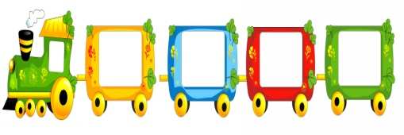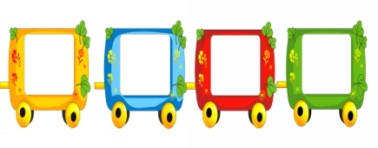
Simka Nolik Papus Masja Faier Igrek Werta Dedus
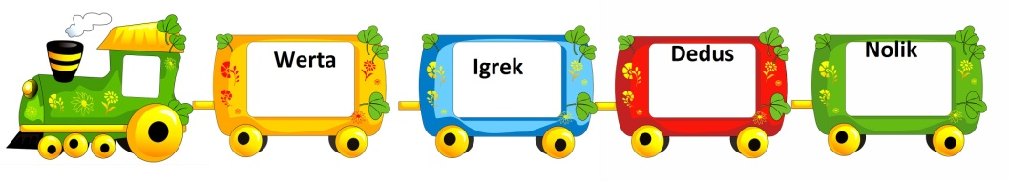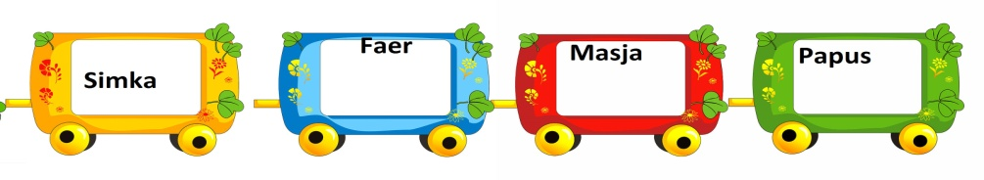
2.Посмотрите, какую загадочную фотографию прислали нам электронную почту фиксики. Похоже на облачко, но здесь спрятались буквы. Кто выпишет больше букв?

(После выполненной работы звучит « ТЫДЫЩ!»)
Урок 10,11
ПОИГРАЕМ? СПОЕМ?
Цель: повторить изученные буквы и буквосочетания; совершенствовать произносительные навыки и технику чтения;
Задачи деятельности педагога: создать условия для обобщения знаний по изученному материалу
1. Озорник Файер всегда готов к приключениям, без них жизнь ему кажется скучной. Конечно, ни к чему хорошему это не приводит. И сейчас он хочет добраться до запретного компьютера. Для этого он раздобыл сапоги – скороходы, которые вперед идут только по гласным, а обратно- только по согласным. Поможем добраться Файеру до заветной мечты?

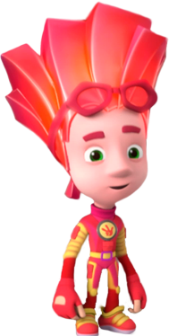


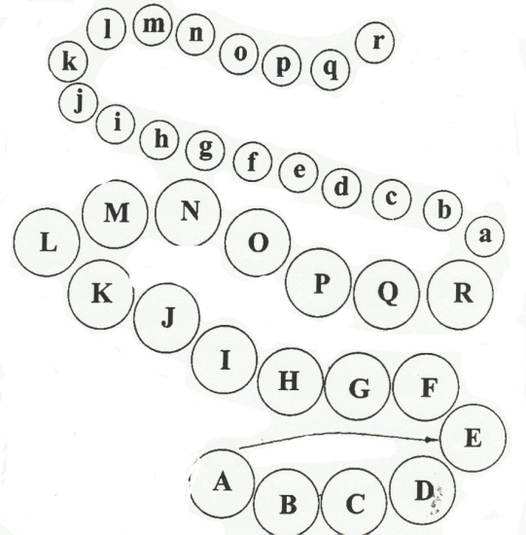

2.Кусачка, живущая у Дим Димыча, мечтает стать служебной собакой, чтобы охранять людей и спасать их от беды. Но она должна доказать свои способности: составить из кубиков предложения. Кубики одного цвета относятся к одному предложению. Не могли бы вы ей помочь?

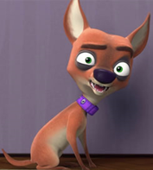

(После выполненной работы звучит « ТЫДЫЩ!»)

Урок 12
А ВСЕ ЛИ МЫ УСПЕЛИ ПОВТРОИТЬ?
Цель: систематизация изученного материала путем создания условий для формирования УУД через интерактивные виды деятельности.
Задача деятельности педагога: развивать навыки чтения, языковую догадку, память, внимание, воображение;
Дим Димыч интересуется всем вокруг. Он хочет знать, как обстоят дела у вас с изучением немецкого алфавита. Приглашает поиграть. Кто быстрее выполнит первое задание.
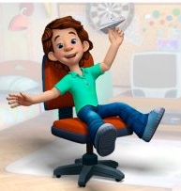1.Кто здесь спрятался? Найди имена.

- Дим Димыч просит Вас прочитать диалог:

- спокойно;
- радостно;
- громко;
- тихо;
- грустно;
- со злостью.

(Это дает нам умение читать выразительно. Передавать голосом чувства, эмоции. С разной интонацией читать можно другие тексты, поговорки, скороговорки.)

Wer ist das?  — Das ist ein Junge.  Wie ist der Junge?  — Er ist klein. | Wie heißt er?  — Er heißt Anton.  Was macht er?  — Er hört Musik.
(После выполненной работы звучит « ТЫДЫЩ!»)

Урок 13
КАК ВЫЯСНИТЬ, КТО ЭТО?
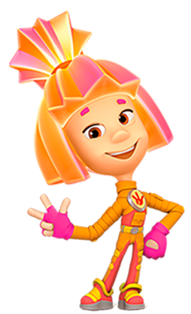
Цель : познакомить с графикой и правилами чтения букв Zz, Vv и буквосочетанием ie.
Задача деятельности педагога развивать навыки чтения, языковую догадку, память.
Zz, Vv, ie
1.Познания Шпули шагнули далеко вперед. Свою работу она часто делает с помощью «помогатора» – специального прибора с инструментами, что управляется силой мысли. Кто хочет быть «помогатором»? Перед вами три гаража, в которые надо расположить машинки. Каждый гараж имеет свой номер : № ei, № ie, № eu.) Читайте правильно ei, ie, eu
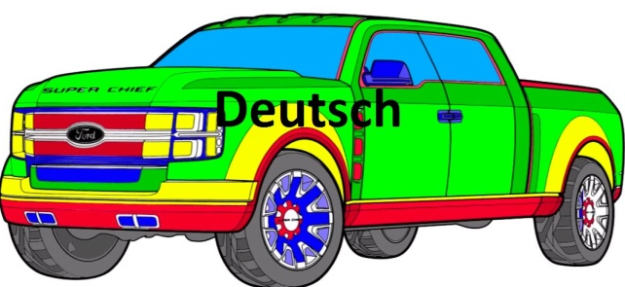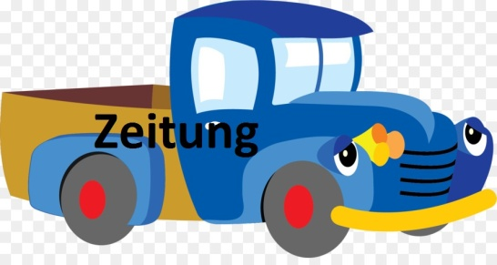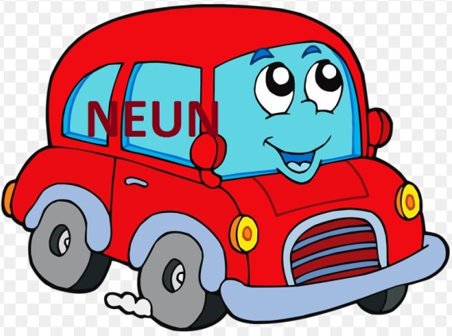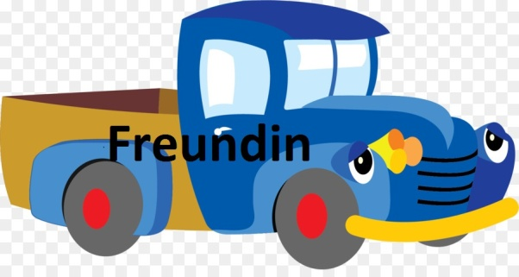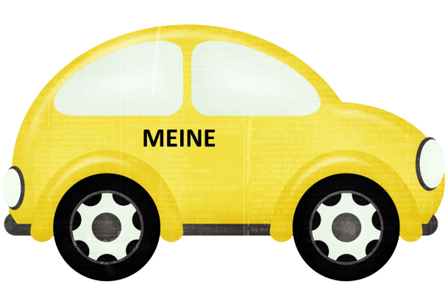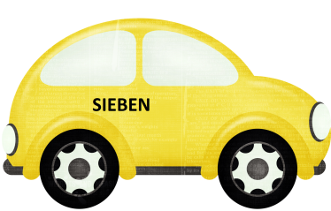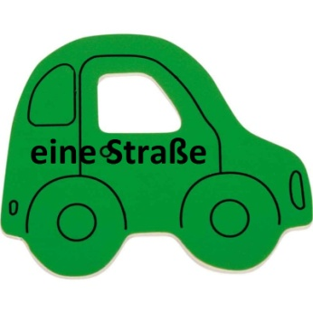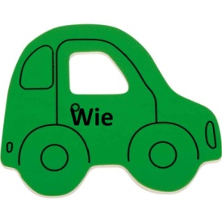

(После выполненной работы звучит « ТЫДЫЩ!»)
2.Вы же знаете, что маленькие фиксики летают по разным приборам на своих «фиксибордах», так вот Шпуля летела на своем «фиксиборде» и случайно выронила «помогатор» и ей трудно выполнить эту работу. Поможем? Мы же друзья.

1.W-- h--ßt s-- ? ei ei
2.S-- h--ßt Barb -- ie ie ie
1.Und wer ist das? ie ie
Ist das dein Fr--nd? eu eu
2. N--n, das ist m--n Bruder. ei ei ei
1.Er h--ßt Dan--l? ie
2.-Ja.
1.Ist das d--ne Fr--ndin? ei eu eiei
2.N--n, das ist m--ne Tante Fr--dа.

1.Wie heißt sie?
2.Sie heißt Barbie
1.Und wer ist das?
Ist das dein Freund?
2. Nein, das ist mein Bruder.
1.Er heißt Daniel?
2.-Ja.
1.Ist das deine Freundin?
2.Nein, das ist meine Tante Friedа.

(После выполненной работы звучит « ТЫДЫЩ!»)

Урок 14
ИТАК, КАК СПРОСИТЬ, КТО ЭТО?
Цель: Познакомить с графикой и правилами чтения букв Pp и буквосочетаниями eh,oh,ah
Задача деятельности педагога: формировать умения читать и писать новые буквы, писать их в словах, развивать память, познавательные интересы, речевые умения.
Pp eh,oh,ah
1.Профессор Чудаков - старый друг Дедуса. Как мы знаем, профессор живёт в лаборатории, куда постоянно приносят неисправные приборы и механизмы.

Сейчас ему принесли робота и фикситаб. Гений Евгеньевич хочет с вами починить все и совершить открытие.
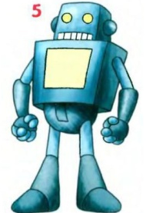 робот раньше все делал на «5», а теперь допускает ошибки в именах
1. Что здесь неправильно?
-Hallo,iduR!
Hallo,moT! Und das ist enibaS.
-Guten Tag, enibaS!
Hallo, moT!
-Und wer ist das?
Das sind illiL und naJ.
-Hallo!
Tag!
-Freut mich!

(После выполненной работы звучит « ТЫДЫЩ!»)

2 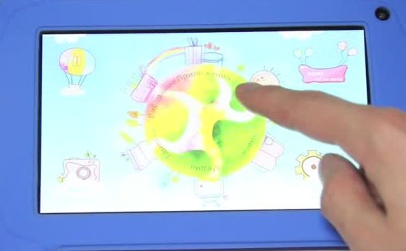
«Фикситаб» это - маленький планшетный компьютер, который есть у каждого фиксика. Он мог всё... или почти всё. А теперь выдает неправильную информацию.
(Нужно продолжить считалку, вставив, подходящие по смыслу слова. dumm,alt, klein, traurig. )
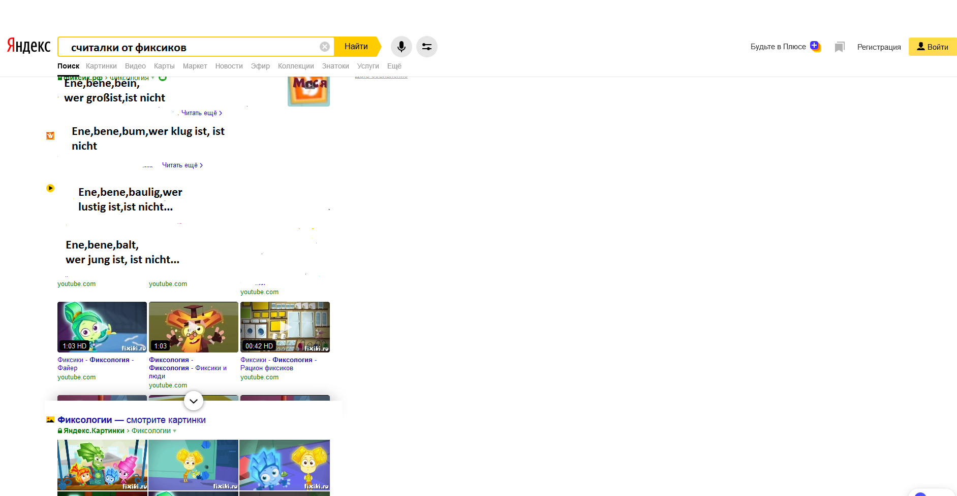

(После выполненной работы звучит « ТЫДЫЩ!»)

Урок 15
СПРАШИВАЕМ, КАК ЗОВУТ СВЕРСТНИКОВ, КАК ЗОВУТ ВЗРОСЛЫХ?
Цель: Познакомить с новыми буквами Xx,Ää,Üü, Öö буквосочетанием chs и правилами чтения букв

Задача деятельности педагога: развивать внимание, память, мышление и творческие способности.
Xx,Ää,Üü, Öö

1. Одноклассник Симки и её коллега по уму Игрек. Приготовил ей сюрприз. Хотите узнать какой? Вам надо пройти из одного конца комнаты в другой по этим следам. Передвигаться дальше можно, только прочитав слово, на котором стоишь. (Ходить по ним с помощью Симки).



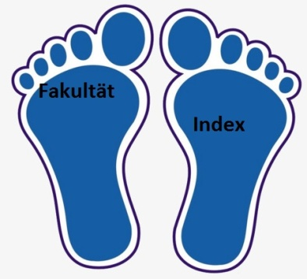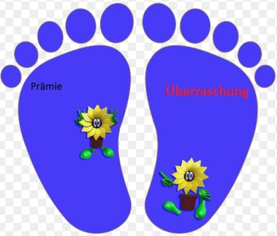
(cюрприз-цветы)
2.Счастливая Симка решила отдохнуть, и ей приснился сон, где она знакомится с мальчиком. О чем у них разговор? Хочешь узнать, тогда расставь правильно предложения. Кто что говорит.
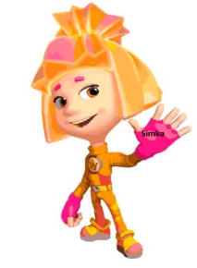

Simka:
Max:
Simka:
Max:
Simka:
Max:
Simka:
Max:
Guten Tag! | Ich komme aus Konstantinowsk.
Hallo! | Ich heiße Simka.
Ich heiße Max. Und du Wie heißt du? | Also,Simka, bis bald!
Freut mich Simka. | Bis bald ,Max!
Woher kommst du? | Wie heißt du?

(После выполненной работы звучит « ТЫДЫЩ!»)

Урок 16,17
ПОИГРАЕМ? СПОЕМ?
Цель: совершенствовать произносительные навыки и технику чтения; повторить, изученные буквы и буквосочетания.
Задача деятельности педагога: создать условия для обобщения знаний по изученному материалу

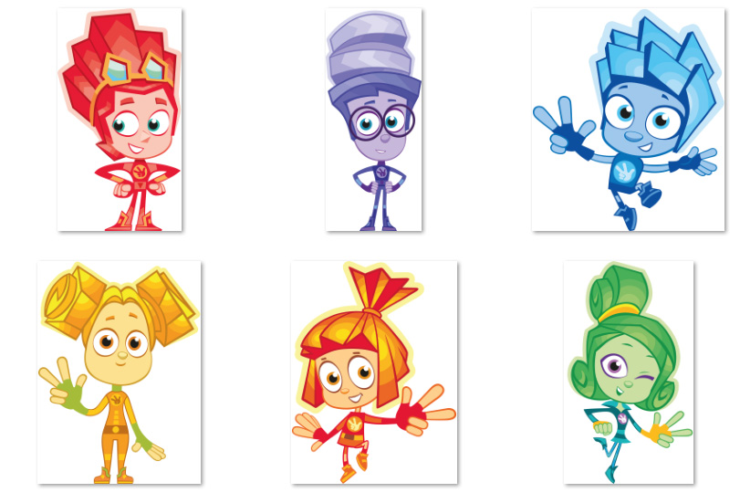
- Озорная семейка фиксиков невидима для новых персонажей, поэтому нам нужно их познакомить. Познакомим? (Соотнести правильно и сказать Sie(Er) heißt…)

 | Basilio |  | Nesnajka
 | Tortila |  | Signore Tomato
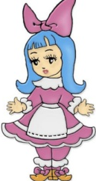 | Maugli | 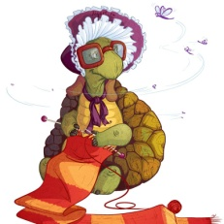 | Schapokljak
 | Chrjuscha | 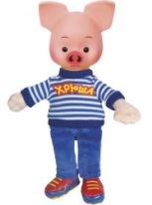 | Krokodil Gena
 | Malvina |  | Bagira
 | Buratino | 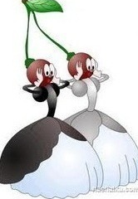 | Tschipollino
 | Alice |  | Zitrone
 | Kirschen | 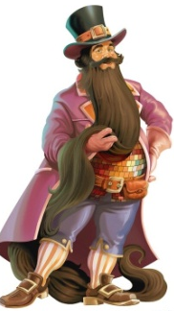 | Karabas
(После выполненной работы звучит « ТЫДЫЩ!»)

Урок 18
А ВСЕ ЛИ МЫ УСПЕЛИ ПОВТОРИТЬ?
Цель: повторение графики, правил чтения пройденных букв и буквосочетаний. Развивать навыки чтения.
Задача деятельности педагога: проверить уровень владения компонентами учебных действий, т. е. умением учиться; совершенствовать навык чтения, развивать логическое мышление, воображение, познавательные и речевые умения.

Нолик нередко попадает в непростые ситуации, ему недостает знаний и опыта, поэтому Симка предлагает нам , его друзьям помочь малышу выйти из сложной ситуации и приобрести новые знания. Необходимо выполнить три задания.
- Нолик долго старался выстроить буквы по алфавиту и порадовать Симку, но подул ветер, и все буквы разлетелись. Помогите ему все сделать заново. Какие буквы совсем улетели?
1 | 2 | 3 | 4 | 5 | 6 | 7 | 8 | 9 | 10 | 11 | 12 | 13
14 | 15 | 16 | 17 | 18 | 19 | 20 | 21 | 22 | 23 | 24 | 25 | 26

Aa Dd Bb Ee Ff Cc Gg Ii Jj Mm Hh Ll Kk Xx Vv Oo Uu Ss Tt Pp Nn Rr Ww Zz

Улетевшие буквы
(Буквы выделенные желтым цветом еще не изучались)
- Какие пять слов здесь спрятались?

EITFAPVAKTSCHULEWOCRFOMU
LROUSWOBIWAZEKLASSEDZVEDSCH
ЕUFMJABTASCHEOWDSRGOLMOTAFEL
AFTKRUSLMOTWOHJUNGENUNGMIHKL
XCVZGANDORTKIJSCHULTASCHETXHIRGK
ZGANDSCHUORLEHRERTKIJLTASCHETXHIR

- А что здесь не так? Что не получилось? (На доске даны отдельные карточки со словами, которые нужно соединить, чтобы получилось предложение)

Wie heißt | angenehm.
Wie geht es | 12 Jahre alt.
Das ist meine | bist du?
Wie ist deine | dir?
Ich bin | Ihnen?
Leider | in Deutschland.
Wie geht es | du?
Wie alt | Adresse?
Freut | Freundin.
Ich lebe | mich.
Sehr | schlecht.
(После выполненной работы звучит « ТЫДЫЩ!»)

Урок 19
СПРОСИМ, КТО ОТКУДА.
Цель: буквосочетания sch, sp, st; познакомить с графикой и правилами чтения.
Задача деятельности педагога: развивать навыки чтения.
sch, sp, st
Отважный Файер едет сегодня в гости по сказочному мосту. Проехать по нему можно, выполнив 2 задания:
1.«Угадай». Угадай, какие части слов убежали. Верни их на свои места.

2. «Найди меня». На партах у каждого ребенка лежат тексты диалогов. На доске поочерёдно появляются фразы из диалогов. Дети их читают про себя. Затем все фразы исчезают. По команде “Начали!” каждый ученик берет текст диалога, “скользит” по тексту в поисках данного предложения. Вопросы по содержанию текста не даются. Упражнение помогает в работе по расширению фиксационного поля, содержит игровой момент.
1.Wer ist das?  — Das ist ein Junge.  Wie ist der Junge?  — Er ist groß. | 3. Guten Tag!  -Tag.  Wie heißt du?  -Ich heiße Peter.  Sehr angenehm. Wo lebst du?  -Ich lebe in der Stadt Rostow.  Auf Wiedersehen!  -Auf Wiedersehen!
2.Wie heißt er?  — Er heißt Peter.  Was macht er?  — Er hört Musik. | 4.Guten Tag!  -Tag.  Wie geht es dir?  -Danke schön. Und dir?  Gut.  -Freut mich. Bis bald.  Bis bald

Фразы на доске:

(После выполненной работы звучит « ТЫДЫЩ!»)

Урок 20
КАК СПРОСИТЬ О ВОЗРАСТЕ?
Цель: тренировать навыки правила чтения буквосочетаний: tz,th,ph,
Задача деятельности педагога: развивать навыки чтения, память, познавательные интересы, речевые умения.
tz,th,ph
1.Дим Димыч просит помочь поставить книги на свои места, тогда будет намного проще их искать. Обратите внимание, все книги стоят на полочках по алфавиту, какую книгу нужно поставить на свободное место, чтобы порядок не был нарушен? Для этого выбирайте книгу с необходимой буквой, которой не хватает на полочке и расположите её в правильном порядке. Тогда все станет на свои места и Дим Димыч будет доволен вашей проделанной работой.
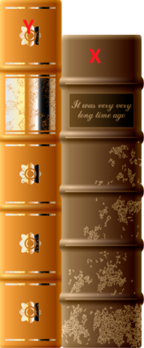
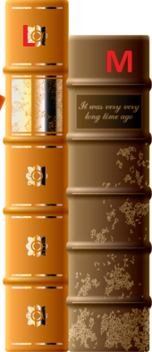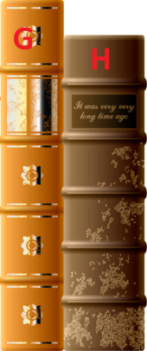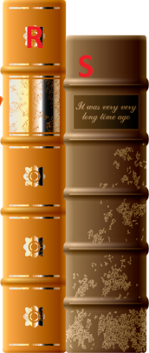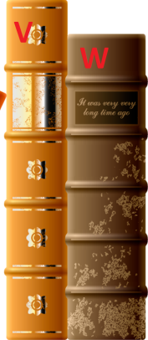

(После выполненной работы звучит « ТЫДЫЩ!»)

2. Совсем недавно люди придумали смартфон, который выполняет много функций. С его помощью можно и звонить, и в интернет выходить. А вот Дим Димыч вам предлагает познакомиться с немецким словарем, и отгадать значение слов.
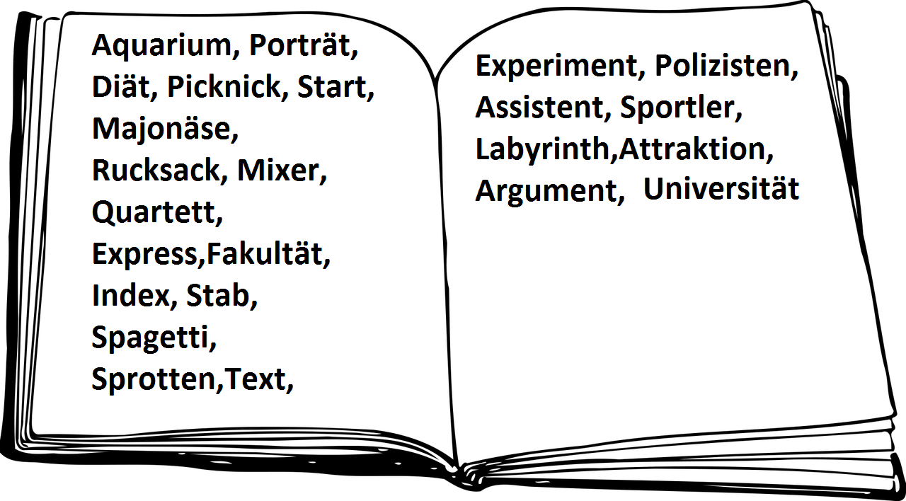

(После выполненной работы звучит « ТЫДЫЩ!»)

Урок 21
ЧТО МЫ МОЖЕМ СООБЩИТЬ О СЕБЕ?
Цель: Познакомить с буквосочетаниями tsch,aa,äu,учить читать названия немецких городов и немецкое название Германии.
Задача деятельности педагога: формировать универсальных учебных действий через интерактивные виды деятельности.
tsch,aa,äu
1.Фиксики так увлекаются своей работой, что порой забывают о других фиксиках — их друзьях и родственниках, которые живут в других городах. И это неправильно. Фиксикам нужно почаще ходить друг к другу в гости, писать письма или хотя бы передавать привет. Давайте узнаем, в каких же городах живут друзья фиксиков. (Прочитать названия городов и отметить их на карте маркером.)

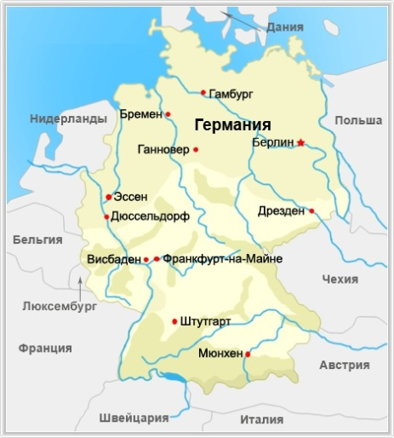

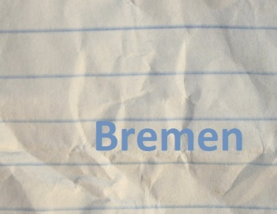

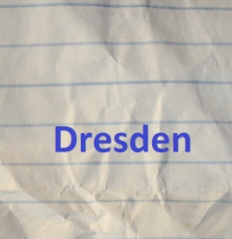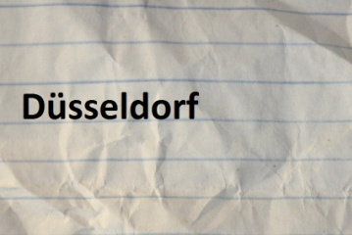
2.Что же рассказывают о себе друзья фиксиков?

 Vuldi. | 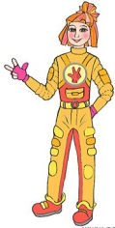 Evelin
aus Bremen. | 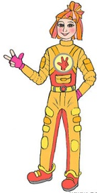 aus Dresden
12 Jahre alt. | 9 Jahre alt.
 Lisa | aus Berlin
6 Jahre alt.

(После выполненной работы звучит « ТЫДЫЩ!»)

Урок 22,23
ПОИГРАЕМ? СПОЕМ?
Цель: совершенствовать произносительные навыки и технику чтения; повторить, изученные буквы и буквосочетания.
Задача деятельности педагога: создать условия для обобщения знаний по изученному материалу
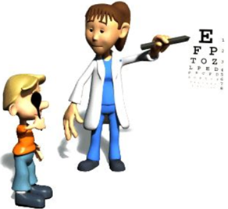
1. «На приеме у окулиста». В школе учитель объявляет фиксикам, что сегодня будет у них проверка зрения. И все отправляются на прием к окулисту. Поочерёдно на доске появляются буквы. Дети их читают. Далее роль доктора могут исполнять сами ученики. В том случае если «пациент» неправильно назовёт букву, «доктор» называет её сам.2.Затем доктор усложняет задания: на 2-3 секунды появляются буквы, затем исчезают. Вопрос доктора "Какая буква лишняя?". Дети отвечают, поясняя свой ответ. (Задания способствуют повышению концентрации внимания, развитию зрительного восприятия)

- Мы справились?? Тогда…Раз, два, три! «ТЫДЫЩ»
Урок 24
А ВСЕ ЛИ МЫ УСПЕЛИ ПОВТОРИТЬ?
Цель: Повторить известные буквы и буквосочетания, а также начало алфавитной песенки.
Задача деятельности педагога: совершенствовать произносительные навыки и технику чтения; формировать коммуникативную компетенцию.

 1. Спокойные и рассудительные фиксики любят порядок и чистоту. И поэтому они сейчас отправляются чистить море, а вы с ними? (Слушают слог и ищут в написанных словах. (Слоги: ge,ke, bi,en,sa,ja, wo,hei.))
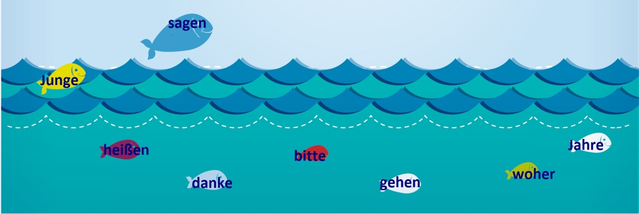

2.На помощь к фиксикам пришли сказочные герои. Давай те узнаем, кто именно пришел на помощь? (Соотнести рисунок и имя)
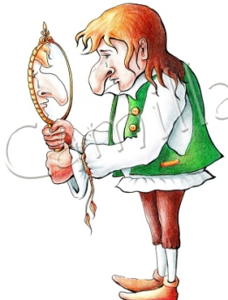 |  | Dämelinchen |  | Zwerg Nase | 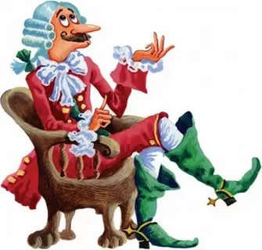 | Till Eulenspiegel
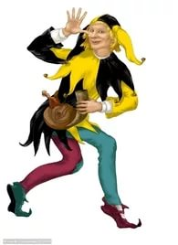 | Baron von Münchausen |  | 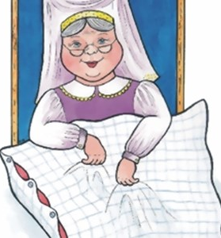 | Schneewittchen |  | Frau Holle

(После выполненной работы звучит « ТЫДЫЩ!»)

Урок 25
ИТАК, КТО ПРИДЕТ НА ПРАЗДНИК АЛФАВИТА?
Цель: ввести новые буквы Qq, Yy и буквосочетание qu; познакомить с графикой и правилами чтения.
Задача деятельности педагога: развивать технику чтения.
Qq, Yy, qu
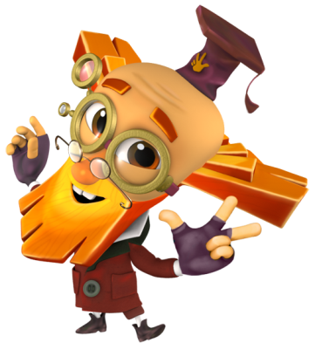
- Как вы знаете Дедус работает в школе фиксиков. Он строгий учитель и сегодня он пришел посмотреть, чему вы научились за это время. Дедус предлагает помериться внимательностью и силушкой ума богатырского. (Ученик читает слово и находит в нем лишнюю букву. Чем больше слов исправил — тем выше результат. Ошибаться не страшно: диктор подбодрит и предложит выбрать букву еще раз.)

Ответ:
Quartette sympatisch Quarz Synthetik Enzyklopädie Synagoge Quadrat Aquarium Aquarell Ypsilon Gymnasium Hobby

- Мы справились?? Тогда…Раз, два, три! «ТЫДЫЩ»!

Урок 26
КАК СКАЗАТЬ, КТО ТАКОЙ?
Цели: познакомить с новыми буквосочетаниями ng, ig; создать условия для закрепления учащимися знания букв немецкого алфавита, усвоения графического отображения буквосочетаний ng, ig
Задача деятельности педагога: развивать навык чтения и письма; развивать мышление, память, языковые и речевые умения.
ng, ig

- Дедус считает, что вы освоили магические навыки и теперь он хочет назначить Вас Хранителями сказочного города «Алфавит» – а это очень почётная работа! Согласны? Отлично, инаугурацию назначаем через четыре урока. К празднику надо хорошо подготовиться. Тогда давайте изучим предложенные Дедусом тексты, и узнаем, о чем они и о ком? (Соотнести текст с картинкой.)

1. Das ist eine Schule. Sie ist schön. In der Schule lernen Fiksiken. Sie lesen und schreiben, zählen, rechnen, turnen, malen und singen hier. Viele sind sehr fleißig. Sie lernen gut und gern.
2. Das ist ein Mädchen. Es heißt Simka. Simka ist 9Jahre alt. Sie ist fleißig und sehr beschäftigt. Sie lernt gut. Sie geht in die Klasse 5a.
3.Das ist meine Mutter. Sie heißt Irina. Sie lebt in Rostow. Sie ist schon und klug. Sie arbeitet in der Poliklinik.
4. Das ist ein Junge. Er ist noch klein. Der Junge malt. Sein Bild ist fast fertig.
5.Das ist unsere Familie. Unsere Familie ist groß. Ich habe eine Mutter, einen Vater, eine Schwester und zwei Brüder
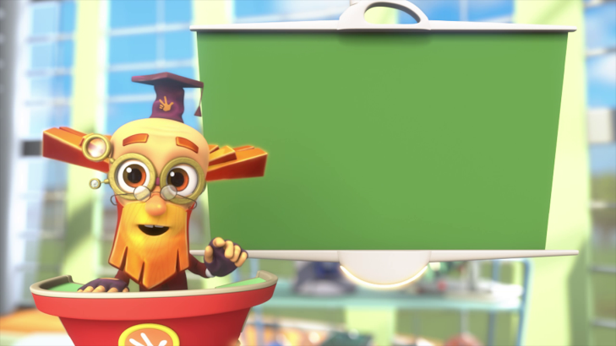

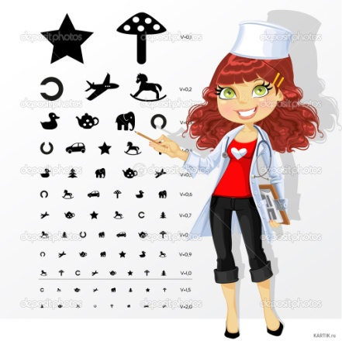

(После выполненной работы звучит « ТЫДЫЩ!»)

Урок 27
ALSO, WER IST WIE?
Цель: повторить алфавит и буквосочетания.
Задача деятельности педагога: развивать технику чтения; мышление, произвольное внимание, языковую догадку.

1.Итак, как хранители города «Алфавит» знают своих жителей? Сколько взрослых и детей в городе? (Нужно распределить все буквы на согласные и гласные)

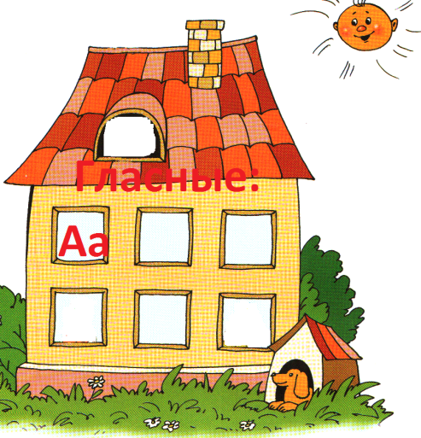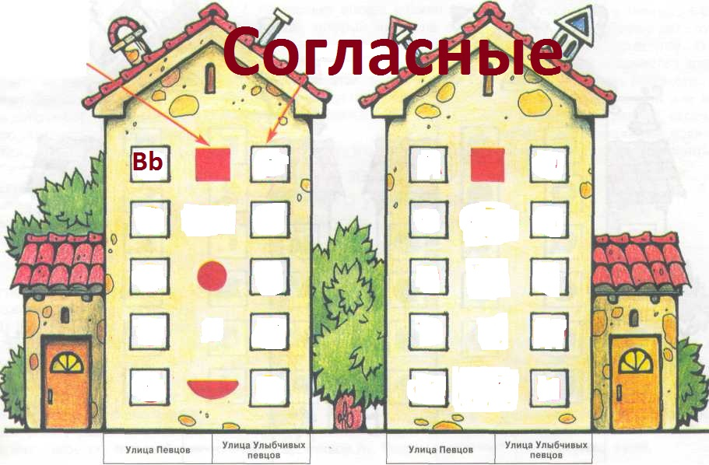

2.Дети этого города оказались проказниками, они сбежали и поэтому их надо вернуть назад. (Определить, какой буквы нет, вставить и прочитать)
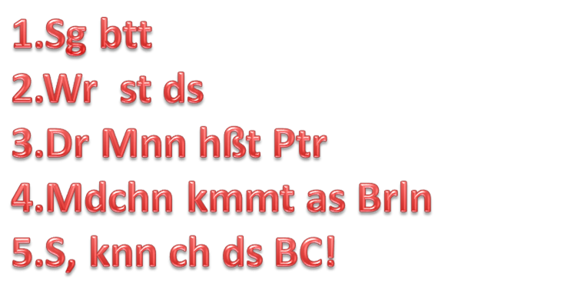

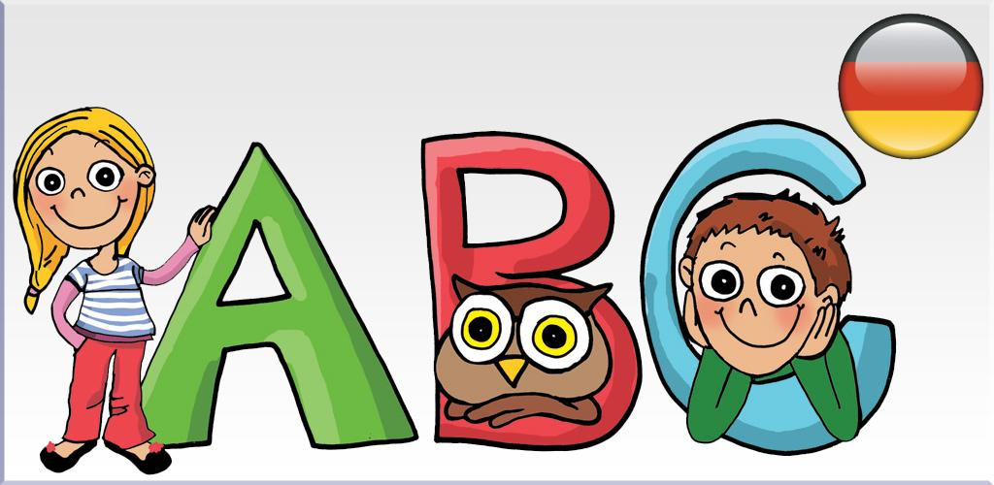
- Мы справились?? Тогда…Раз, два, три! «ТЫДЫЩ»!

Урок 28
ГОТОВИМСЯ К ПРАЗДНИКУ АЛФАВИТА.
Цель: составлять предложения с опорой на схемы, используя слова, обозначающие качество. Характеризовать персонажей некоторых сказок.
Задача деятельности педагога: создать условия для позитивной мотивации учащихся на выполнение заданий; совершенствовать навыки чтения; формировать умения самостоятельно конструировать свои знания.
1.ГЕНЕРАТОР ПРАЗДНИКОВ: «Ой, ребята, нужна ваша помощь, без нее наш праздник может не состояться. Дело в том, что в компьютер проник вирус, который заразил все документы и файлы. А без него наш праздник может не состояться. Справимся сами или нет?»
Нужно разложить слова по файлам. Озвучим схемы.

schön traurig klein böse
nett lustig 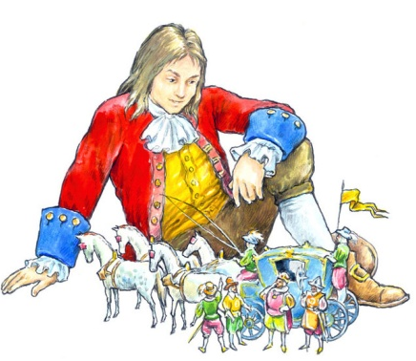 groß

strengfleißig dick

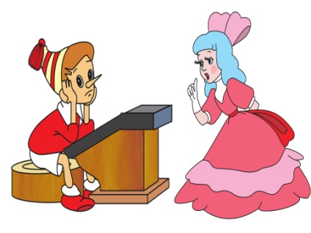 faul, klug
2.Найди 9 слов

y | e | s | c | h | ö | N | k | s
b | t | r | a | u | r | I | g | t
a | b | l | a | k | l | E | i | n
g | r | o | ß | e | l | B | u | n
n | r | e | l | o | d | I | c | k
v | i | f | a | u | l | A | r | z
l | f | l | e | i | ß | I | g | i
z | c | h | n | e | t | T | u | p
u | u | b | ö | s | e | K | e | m

- Ура! Компьютер заработал. Теперь мы сможем прочитать электронную почту и узнаем, из каких городов к нам на праздник приедут гости.
3. Найдите на карте эти города.(Отметить маркером)
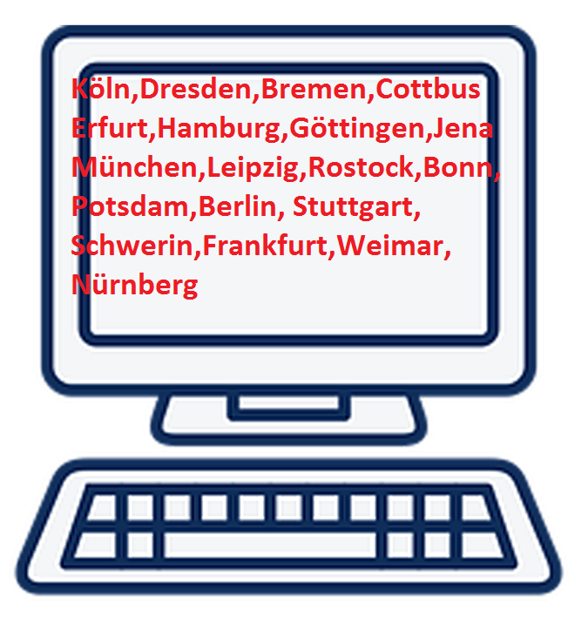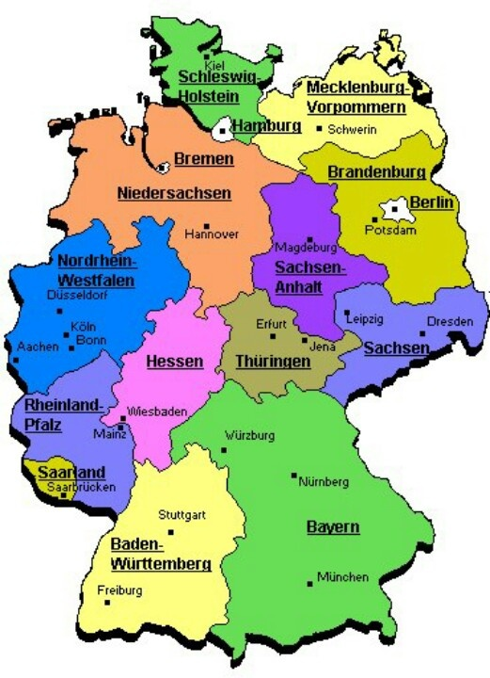

(После выполненной работы звучит « ТЫДЫЩ!»)

Урок 29
ПОИГРАЕМ? СПОЕМ?
Цель: повторить, изученные буквы и буквосочетания;
создать условия для обобщения знаний по изученному материалу

Задача деятельности педагога: развивать память и мышление у учащихся; совершенствовать произносительные навыки и технику чтения.
Праздник уже на «носу»! Проверим, все ли жители готовы к празднику? (Называют отсутствующие буквы вставляют их маркером)
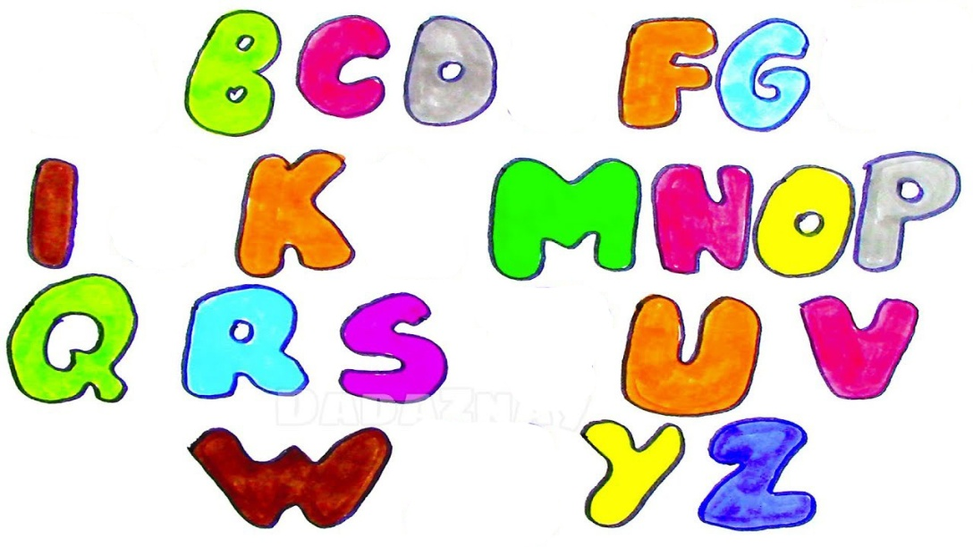
2.Надо еще раз проверить все ли в порядке в городе «Алфавит»:
a) ABCDEFGHIJKLMNOPQRSTUVWXYZ;
b) zyxwvutsrqponmlkjihgfedcba.
3. «Запретное слово»
На празднике нужно говорить комплименты такие как: Sie sind nett, но нельзя, например, Sie sind dumm. Попробуем делать комплименты?
На компьютере появляются фразы с положительными и отрицательными комплиментами. Положительные комплименты читают вслух, а отрицательные не называют.

(После выполненной работы звучит « ТЫДЫЩ!»)

Урок 30
ПРАЗДНИК АЛФАВИТА
Цель: обобщение материала за первое полугодие и создание положительной мотивации на дальнейшее изучение немецкого языка.
Праздник алфавита радостное событие в жизни учеников, так как на нем подводятся итоги всему, чему они научились за полгода. Поэтому важно, чтобы он стал настоящим праздником. Несмотря на то, что в «Книге для учителя» УМК по немецкому языку для 2 класса содержится предложенный авторами сценарий данного мероприятия, я посчитала нужным разработать свой сценарий, учитывающий особенности учащихся и дающий возможность привлечь для его осуществления ребят старших классов, в чём и проявляется его актуальность.
Ведущие выходят и открывают праздник.
Звучит песенка “Guten Tag”
Guten Tag! Guten Tag!
Hallo! Wie geht’s?
Danke. Prima, gut.
Tschüs! Auf Wiedersehen.
Здравствуйте! Guten Tag!
1.Guten Tag! Liebe Freunde! Wir feiern heute das ABC-Fest
2.Добрый день, дорогие друзья! Мы рады приветствовать всех, кто пришел сегодня на наш праздник
1. Lasst uns alle fröhlich singen.
Mädchen, Jungen tanzen, singen,
Denn ein Fest ist heute,
Bringt uns Kindern große Freude.
Und wie stehtʼs mit dem Abc bei euch? Как обстоят дела с немецким алфавитом у вас?
Вы всех знаете жителей города «Алфавит». Так встречайте их! (Выходят старшеклассники на груди, у которых таблички с буквами.) Присутствующие называют эти буквы и исполняют алфавитную песенку. Затем появляются танцуя парочки (буквосочетания), но их появление прерывает вбежавший Дим Димыч.
Дим Димыч:

- Ребята у нас беда! Файеру случайно попал в руки новый прибор, позволяющий перемещаться через розетки по электрическим проводам. Проигнорировав предупреждение Дедуса и своих друзей об опасности неосторожного обращения с электричеством, Файер почувствовал вкус власти и новых супервозможностей. Теперь он превратился из созидателя в разрушителя. Чтобы вернуть его в нормальное состояние, всем нам надо объединиться в одну команду. Важная миссия ложится на плечи каждого из вас. Вам надо быть смекалистыми и отважными, чтобы вернуть нашкодившего Файера. А для этого надо собрать 6 «ТЫДЫШЕВ». Согласны? Тогда вперед!

1

3
2
6

4
5

1. Назвать женские и мужские немецкие имена.
женские имена |  |  | мужские имена
Мarie  Brigitte  Carola  Elke  Eva  Gabi | Jutta  Karin  Emma  Monika  Petra  Renate | Helga  Sabine  Inge  Susanne  Irene  Ursel | Bernd  Daniel  Erich  Kurt  Günter  Rudi | Jan  Jörg  Klaus  Gerd  Ralf  Udo | Dieter  Jürgen  Erwin  Peter  Hans  Heinz

2.На столе перевёрнуты карточки с самыми трудными правилами чтения, а на экране написаны 19 слов. Обучающийся, взяв любую карточку, должен найти слово на доске, соответствующее определённому правилу.

V EI JU S QU YA ST/SP CH EU/AU IE TSCH EH/IH IG SCH JE
1ich 2nein 3wie 4es 5bose 6ja 7jetzt 8jung 9sport 10stimmt 11traurig 12schon 13quadrat 14heute 15 zehn 16 ihre 17 Vater 18 tschüss! 19 November
3.Все карточки перемешаны. Составить слова.
KOM LER MA TUR SPRE LAU GE SPIE SCHREI
MEN NEN LEN NEN CHEN FEN HEN LEN BEN
4.Надо подобрать к картинке соответствующие название героя сказки на немецком языке и его характеристику
Baron von Münchhausen | lustig, tapfer (храбрый), alt, gut
Buratino | dumm, lustig, jung, nett
Karabas Barabas | alt, böse, groß
Schneewitchen | schön, ordentlich (аккуратная), lustig
Aschenputtel | fleißig, nett, sucht (искала) den Prinz
Däumelinchen | klein, jung, schön

5.Угадай немецкие города
6. Прочитай какое слово будет ключом для возращения Файера?
Welche Sprache lernt ihr? – Deutsch.
Звук «ТЫДЫЩ». После этого появляется Файер, он просит прощения и обещает никогда не обманывать своих друзей.
Ведущая:
- Сегодня вы доказали, что вы настоящая команда, которая может преодолеть все трудности. И вы достойны быть Хранителями сказочного города «Алфавит»!
Файер:
- В Германии есть замечательная традиция. В первый день учебы дарить первоклассникам кулек со сладостями. Вы, конечно, не первоклассники, но в изучении немецкого языка вы сделали первый шаг - выучили все буквы, научились их писать и читать. И я дарю вам Zuckertüten.
Дети все хором:
Eins, zwei, drei,
Rische, rasche, rei
Vier,fünf, sechs,
Rische, rasche,rex,
Sieben, acht,
neun, zehn,
Auf Wiedersehn.

